研展資訊通告-正航系列小百科
如何查看系統版本?

※如何查看系統版本?

※點選 啟動正航系列 即可看到嚕!!~
以下圖為例：版本為6.0.30.11 sp72

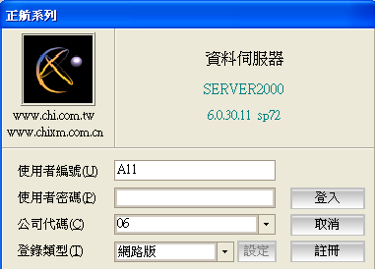
主機伺服器名稱

※進入正航系列 > 關於 > 版本資訊
以下圖為例：版本為6.0.30.11 sp72

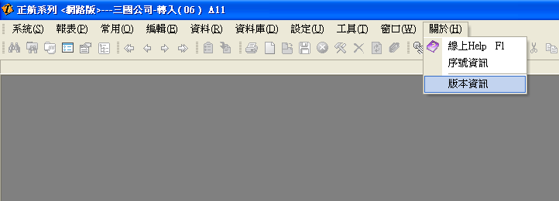
主機伺服器名稱
